# Deadline

Funktionsbeschreibung

Benedict Endemann

Robert Kolle

Sergej Epp

Deadline

Ziel der Applikation

Navigationspfade

Funktionsumfang

Setup

Homescreen

Optionen

## Ziel der Applikation

Die App ‘Deadline’ ist eine Aufgabenverwaltung und Reminder-App, die das Ziel hat, anders als ein normaler Reminder/Task Planner, nicht einfach nur eine Liste der Fälligkeiten und zu erledigenden Aufgaben anzuzeigen, sondern - und vor allem - eine realistische Zeitplanung ermöglichen. Zu diesem Zweck zeigt die App nicht nur den Fälligkeitstermin an, sondern, was für den Überblick viel wichtiger ist, die verbleibende Zeit.

Dabei werden die Fälligkeiten der einzelnen Termine berücksichtigt, damit korrekt angezeigt wird, wann spätestens mit der Bearbeitung begonnen werden muss, um rechtzeitig zum Fälligkeitstermin die Bearbeitung abgeschlossen werden kann.

## Navigationspfade

Hier kommt die Abbildung der Navigationspfade, sowie eine textuelle Beschreibung hin. Wichtig für den Entwurf.

## Funktionsumfang

### Setup

Bevor die App in Betrieb genommen werden kann, müssen einige grundsätzliche Einstellungen vorgenommen werden.

<<Screenshot>>

<<Beschreibung>>

### Homescreen

Der Homescreen zeigt alle eingegebenen Termine mit Fälligkeitstermin und verbleibender Restzeit. Je nach dem, wie viel Zeit noch zur Bearbeitung verbleibt, wird der Eintrag farblich markiert.

Rot werden diejenigen Aufgaben angezeigt, deren Fertigstellungstermin zusammen mit der veranschlagten Bearbeitungszeit relativ zur Gesamtdauer näher rückt.

Als Beispiel würde eine Aufgabe, die nur zwei Stunden Bearbeitungszeit beansprucht und in zwei Tagen fällig ist, noch nicht als kritisch angezeigt, es sei denn, ein anderer Termin wäre dringlicher und würde die zur Verfügung stehende Zeit vereinnahmen. Über diese Mechanismen lässt sich verhindern, dass zwei dringliche Termine sich negativ beeinflussen. Eine genaue Erläuterung der Algorithmen folgt in der technischen Dokumentation.

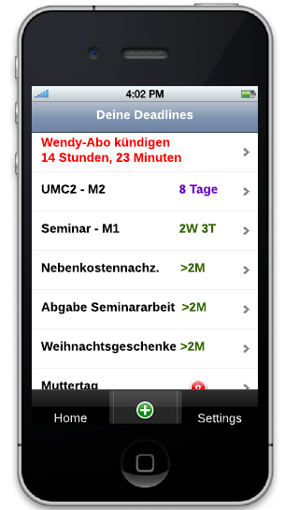

Lila werden die Termine dargestellt, die noch nicht dringlich sind - das heißt, dass die Aufgabe nicht sofort begonnen werden muss, um sie rechtzeitig abzuschließen -, aber die jetzt oder demnächst begonnen werden sollten, damit es nicht zu unnötigem Termindruck kommt. Diese Funktion nennt sich ‘Confort-Zone’ und kann individuell eingestellt werden.

Grün werden all die Termine dargestellt, deren Bearbeitung nicht zwingend im Moment beginnen muss. Berücksichtigt werden auch wieder Fälligkeitsdatum, Überschneidungen, Comfort-Zone, etc.

Über die Selektion eines Eintrages lassen sich die Details des jeweiligen Termins aufrufen, dazu mehr in der Sektion ‘neue Aufgabe anlegen’.

Darüber hinaus lässt sich über ein Tab-Menue das Options-Menü aufrufen, oder erledigte Aufgaben anzeigen.

### Optionen

Im Optionsmenü hat der Anwender die Möglichkeit, diverse Einstellungen zu machen, mit denen sich der Umgang mit Fälligkeiten und Aufgaben individualisieren lassen.

Der wichtigste Abschnitt der Optionen ist mit Sicherheit die Angabe der verfügbaren Arbeitszeit. Hierzu kann die tägliche Arbeitszeit für jeden Tag agegen werden. Natürlich sollte berücksichtigt werden, dass zurätzlich zu geblockten Zeiten noch Fahrzeiten inklusie Puffer hinukommen. Deshalb können diese Wert auch separat angegeben werden, damit sie so angepasst werden können, dass Sie ein möglichst genaues Bild der zur Verfügung stehenden Arbeitszeit wiedergibt. Nur, wenn die Daten exakt sind, kann der Zeitpunkt zu dem frühestens mit einer Aufgabe begonnen werden muss, berechnet werden.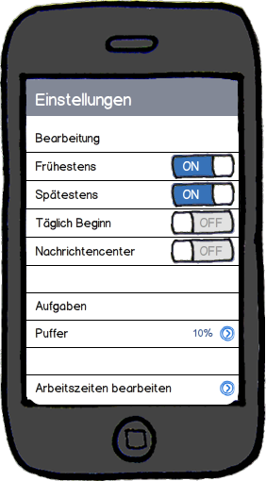

Zu berücksichtigen ist or allem der veranschlagte Puffer. Erfahrungsgemäss wird häufig zu wenig Puffer angesetzt. Aus diesem Grund wird der Puffer ach relativ zur Gesamtlänge angesetzt. Je länger die Bearbeitungszeit der geplanten Aufgabe ist, desto grösser ist der Puffer.

Zusätzlich zum festen Puffer von 20% kommt nochh ein Faktor, der individuell bestimmt werden kann. Diesen Faktor nennen wir SUFF (Stupid User Failure Factor). Ist die Fölligkeit einer Aufgabe abgelaufen, kann der User bewerten, ob die berechnet Zeit ausgereicht hat, um die Aufgabe u bearbeiten, oder, ob mehr Zeit nötig gewesen wäre. Der daraus resultierende Faktor, wieder relativ zur veranschlagten Bearbeitungszeit, wird mit der Bearbeitungszeit + Puffer multipliziert, um künftig Engpässe in der Bearbeitung zu verhindern.

Alle Funktionen, die der Berechnung von Pufferzeiten und dem SUFF-Faktor, werden im Modul Precognitive User Forecast Facility (PUFF).

Im Optionsmenü wird auch die Art der benachrichtigung und der Frequenz znd festgelegt.

Für künftige Versionen sind weitere Ausbaustufen sinnvoll. Die Integration von iCal der Google-Kalendern.

Darüber hinaus sind Sub-Tasks für eine Aufgabe sicher sinnvoll, sofern diese eine Bearbeitungszeit von acht STunden übersteigt. Darüber hinaus sind natürlich auch andere Funkionen aus klassischen Aufgabenplanern für zukünftige Ausbaustufen sinnvoll, werden aber im Moment nicht näher betrachtet.